1.(請全文下載，詳細閱讀一遍並將每週健身運動記錄於「表36-1 健身訓練日誌」上。
2.每週填寫運動引起的感受測驗一次，並於每次上課時繳交本運動記錄作業(持續2週)。
著手健身訓練計畫
健身訓練調整你的心臟、增進你的肌肉耐力、加強肌腱和韌帶。大體上，它也有助增加肌肉、刺激骨骼生長。
儘管有好幾種健身訓練，我們假定你最初是在家運動，因此我們將討論動力常數抗阻運動（dnamic constant-resistance exercise），你可利用身體重量（伏地挺身、仰臥起坐、引體向上）或用自由重體做。「抗阻」一詞指涉「當你舉身體或自由重體，你運用力量去對抗重力」的事實。經常做「動力常數抗阻運動」能加強肌肉。
另一形式 ― 動力變數抗阻運動（dnamic variable-resistance exercise）― 要求有槓桿、凸輪或連鎖系統的運動設備。家中不太可能有這種健身訓練設備。
健身訓練刺激肌肉生長。你的肌肉藉發展大纖維來回應增加的壓力。大肌肉纖維導致大肌肉（但就女人而言不會太大），它有較大的力量，需較多能量才能維持。若不做健身訓練，則肌肉萎縮 ― 它們的細胞退化。如果你或周遭的人曾折斷臂或腿骨、打上石膏數星期，在取下石膏、將斷腿與健康的腿比較後，你將看到肌肉已萎縮，只有經常使用才能使肌肉復原。
你需要多少健身訓練？再一次，答案視你的目標而定。如果你是為機能上的健康而鍛鍊肌肉 ― 你想保持強壯好在機場自攜旅行箱，或拖動幾個重雜貨袋，每週兩次健身訓練（間隔以至 48 小時讓肌肉修復、生長）應已足夠。在此水平上運動，幾週內便可看到肌肉緊繃效果。
就增肌肉、減脂肪而言，每週兩次健身訓練和每週三次健身訓練幾乎一樣有益。在由麻薩諸塞州健身訓練研究者韋恩 · 韋斯科特（Wayne Westcott ）所從事的一項研究中，逾千名男女在運動機器上從事健身訓練 25 分鐘、並在跑步機上步行或騎健身腳踏車 15 至加分鐘。每週實行兩次健身訓練的人平均增加二磅肌肉（ ○ · 九公斤）、失去四磅（一 · 八公斤）脂肪，而每週實行三次健身訓練的人增加二 · 五磅二 · 一公斤）肌肉、失去四 · 五磅（二公斤）脂肪。顯然，每週三次健身訓練比每週兩次健身訓練帶來更大好處，但差距不是很大。
不過，計畫每週三次健身訓練不是壞策略。「如果你力求三次而逸失一次，你仍做了兩次。如果你力求兩次而逸失一次，那麼你可能很快有麻煩。」韋斯科特說。每週一次健身訓練帶來不了多少好處，且可能使你容易受傷。
如果你所追求的超過機能上的健康、想增更多肌肉質量和張力、或改善在某運動中的表現，那我們建議你向個人教練請教、參考體能訓練錄影帶或書。尋求建議也能確保學到良好健身訓練形式和技巧。
輕度的肌肉痠痛意指什麼？
加強肌肉意味以增加的運動量挑戰肌肉。你必須運作肌肉到肌肉疲倦、給肌肉機會休息、重建，然後再壓迫肌肉。你的肌肉經驗愈多壓力，就變得愈強壯。你在肌肉纖維裡製造小裂縫。修補過程不只修理裂縫，而且製造新肌肉。
除非你舉你能舉的最高重量的七成五，否則你無法創造必需的肌肉緊張。如果你能在肌肉疲勞前重複做某動作八至十二次（即連舉八至十二次），那你應做到最大限度的七成五。在50至70秒內重複做某動作八至十二次，即是完成一套動作。
肌肉疲勞是感覺得出來的。被影響的肌肉暫時失去舉或拉的能力，可能有點顫抖。記住，小量的肌肉疲勞是必要的、暫時的，且它是肌肉受到適當挑戰的徵候。
如果健身訓練對你是新鮮事、且你已運動肌肉到疲勞程度，你在運動後可能經驗輕度肌肉痠痛。此輕度痠痛是好徵候、顯示你已壓迫肌肉。只要一兩天休息，肌肉將修補、重建自身至更大強度。你不該訓練同一肌肉群超過每週三次。隨著時間過去、你的肌肉變強壯，你將需要增加多一點的抵抗力（重量）以進一步壓迫肌肉。
在本章末，我們將詳細陳述該做的一套伸展運動。
請牢記以下提要
‧本章中的測驗能協助了解你現在有多健康，俾使你知道自己的出發點在哪裡。
‧務必遵守我們所給關於進行健走計畫的建議。它們能確保你以正確方式開始，以健康、自然步伐前進。
‧當你實行健身訓練，記住輕度肌肉痠痛是自然的，表示你在運作肌肉。痠痛應在數天內消失。
‧為保護自己免於傷害，務必完成第八章中所述的伸展運動。為獲得最好結果，每天早、晚做五分鐘伸展運動。你將發現它是開始一天、結束一天的極佳方式。
在本章中，我們將請你重做第五章中的「個人目標測驗」（表30）和「運動引起的感受測驗」（表 31 ）、第一章中的「生活方式測驗」（表 1 ）和「心／身形象測驗」（表 2 ) ，促使你注意你的感受。我們也建議你將體育活動記錄在表 35 和36中的日誌上。因為運動計畫的最初三個月很可能較難度過，此處就你在最初階段可能經驗的事提供一些建議。
本章的主要目標，是促使你注意在實行新運動計畫幾週內經驗到的正面變化。那些變化將大體是心理上的 ― 壓力減輕、情緒提高、活力增加、自尊(信)心提高。這些主要起因於運動輕度的「迷醉性」。一旦你經驗到運動帶來的欣快感，你將需要更多這種感覺。
不過，由於多數人以體重減輕和肌肉緊縮等生理變化來思考運動的結果，我們容易低估 ― 或更糟的，完全忽視 ― 運動引起的正面感受。我們要人人能看見的變化，且我們要立刻看見變化。如果你的期望被快速生理變化所支配，你可能變得沮喪、想停止運動。
建立運動習慣的最好方式是留意你的情緒變化並放鬆。正面感受有助你形成遲早將產生正面生理變化的運動習慣。一旦生理變化發生 ― 血壓、膽固醇量和血糖方面的改善會在數週內出現，正面感受將能進一步增強你的運動習慣。
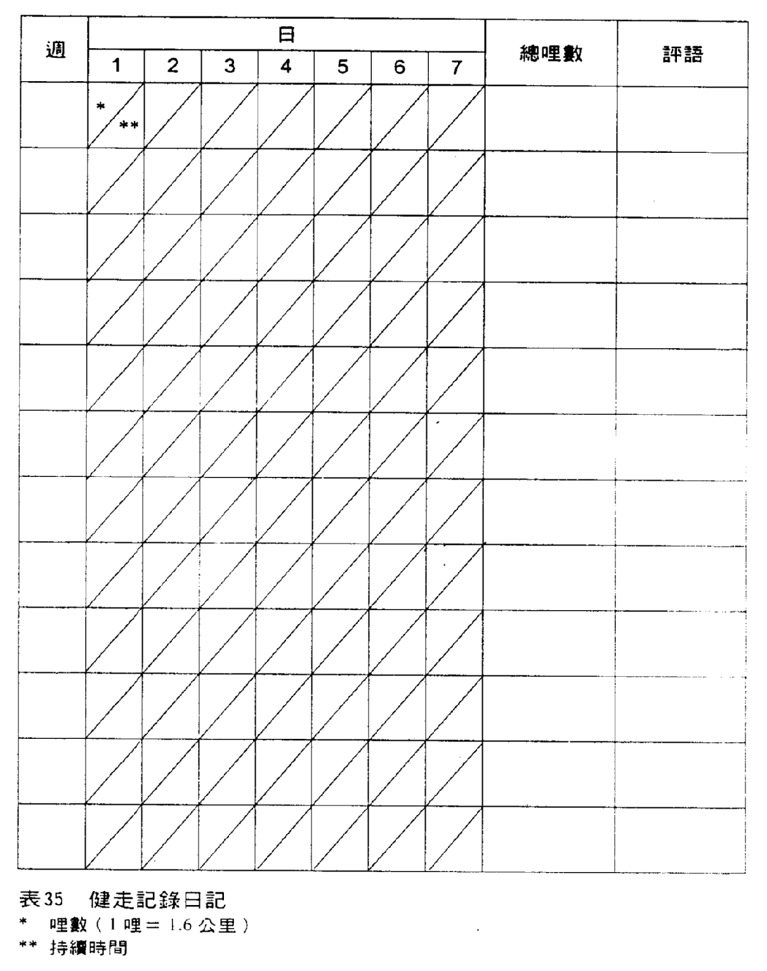
記錄你的活動
你的主要目標之一應是增加總體活動量。記得「活動因子」研究嗎？它的主要訊息是你做的每個活動都應以保持苗條、健康為目的。所以不妨時時記錄你做的活動，以便知道自己活動力的狀況。使用表 35 和 36 裡的健走和健身訓練日誌。
你在最初十二週應期待什麼？
初學的運動者在運動計畫的最初十二週經驗許多新感受、也面對許多新挑戰。如果你知道許多人都面對這些感受和挑戰，這些感受和挑戰便不難處理。因此我們根據詹姆士 • 安尼西多年來對美國健身俱樂部所做的研究，蒐集了一些相關的資料。
在運動計畫的最初四週，你可能感到有些不自在、有些寂寞。如果你不這麼覺得，那很好。如果你這麼覺得，我們建議你穿著覺得舒適的運動服裝、找到能一起運動的夥伴、堅定心志。你會逐漸習慣運動的。
循序漸進地進行計畫是非常重要的。如果你從前從未運動，不必立刻開始每週運動六或七天。此外，以書面契約設立短期、中期、長期目標，以釐清你打算做什麼運動、多久做一次。第四章提供目標設定基本原則。
重做「個人目標測驗」（表 30 ）和「運動引起的感受測驗」（表 31 ）在此早期階段是非常重要的。這麼做幫助你與正面感受接觸（「我有較多活力」或「我覺得自己瘦了」）。
「個人目標測驗」將顯示你的進步。務必在第四週末重做它。「運動引起的感受測驗」最常被用來決定個人在運動後感受如何，所以你該在運動後做此測驗以明白自己的感受如何改變 ― 及你的運動強度是否適當。如果你覺得平靜、心神清爽、快樂、有精神、輕鬆，表示運動在改善你的生活。另一方面，如果你覺得疲乏、疲倦，或筋疲力盡，你可能運動過度。若是如此，試著縮短運動時間、確定你得到足夠睡眠、有平衡營養的膳食。如果你的起步有些不穩定，試著在下個月堅定目標。
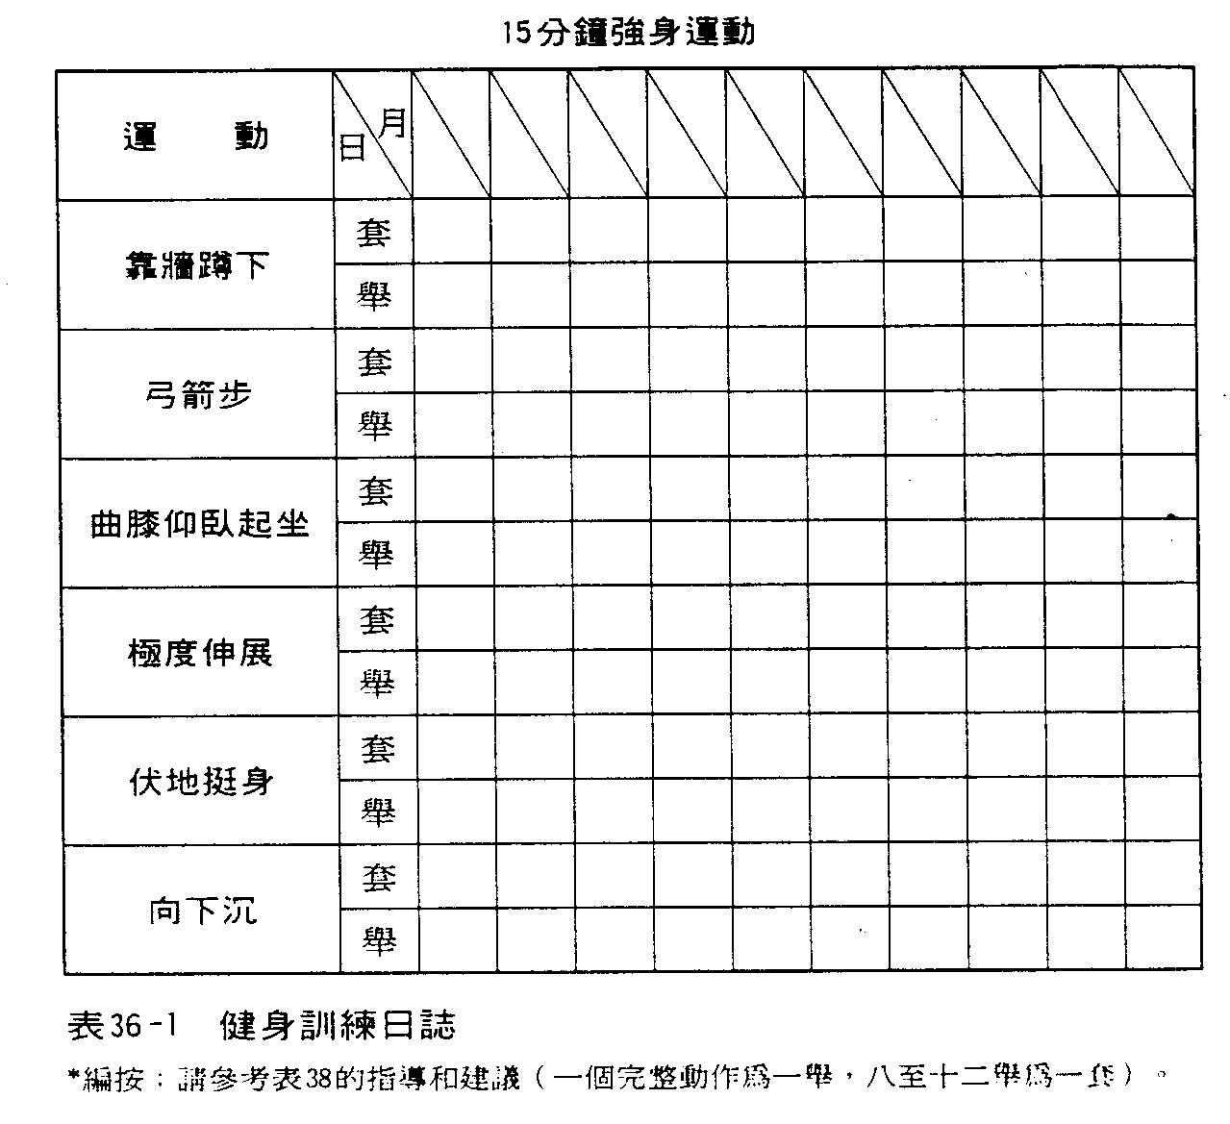
我們將在本章中陳述的健身運動取材自波士頓健身教練法蒂瑪 · 瓦勒拉斯(Fatima Valeras）所研發出的三項計畫。計畫間的差異如下：
‧15 分鐘健身運動：給從未實行健身訓練、想為機能上的健康而構築肌肉的人
‧20分鐘全身運動：給想進一步建構體力的人
‧20 分鐘雙效運動：給無法外出步行、運動時間有限的人。它包含健身訓練和有氧運動。
以下三表（ 38 至40）包含給初學、中級、進階讀者的指示，加上一些關於正確形式和技巧的指導和建議。
15 分鐘健身運動：指導和建議
‧目的和要求：強化機能、幾乎不需要裝備。
‧初學者：每項運動做一套（一套為連舉八至十次）
‧居間者：每項運動做兩套（一套為連舉十至十二次）
‧進階者：每運動做兩套二套為連舉十二至十五次）。
‧姿勢：做每項運動時，收緊胃部肌肉以協助支撐軀幹。自然地呼吸。站著運動時，保持頭向上、眼向前。做背部運動時，抬頭看天花板。做腹部運動時，低頭看地板。
‧實行：完成每舉運動約需 7 秒，每次伸展應維持20至30秒。大聲數數有幫助。
‧注意：在完成此運動計畫後，務必按指示伸展身體。用本章末尾的伸展運動。
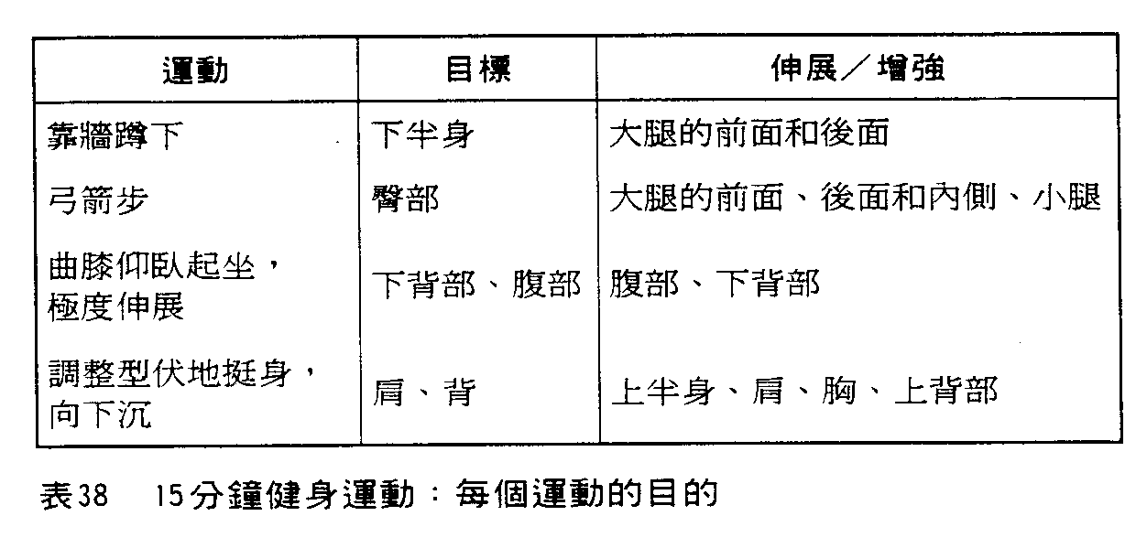
15 分鐘健身運動
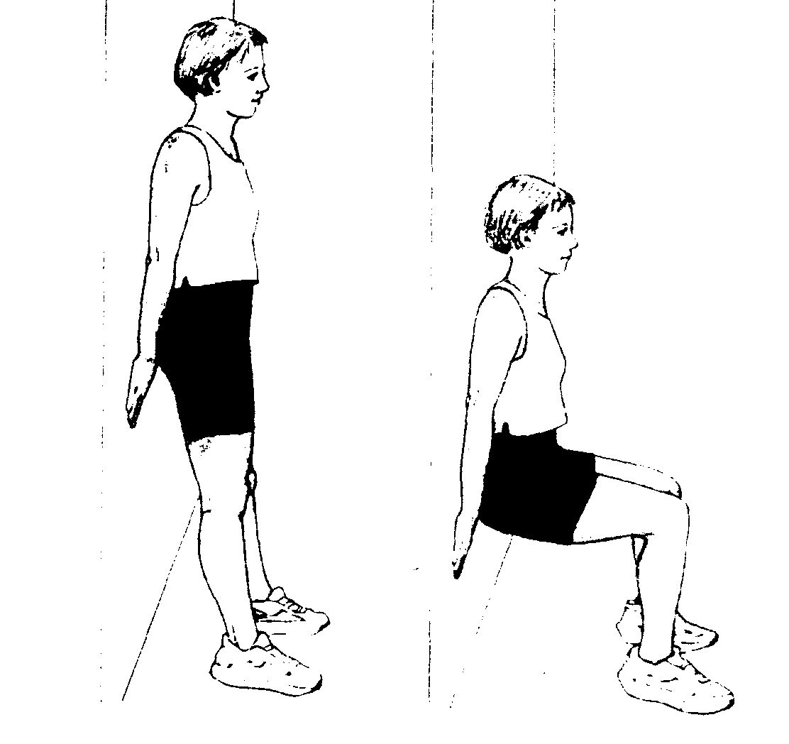 | 6-1：靠牆蹲下  - 兩腳相隔肩膀寬度、膝微彎、站於離牆一條大腿遠處。把背靠在牆上”  - 降低大腿到大腿與地面平行。  - 臀部與膝齊高或稍高一些。維持 4 秒。  - 然後從腳後跟蹬起到原來位置。  - 你也可以這樣做：蹲下時，手臂向前伸展以維持平衡。
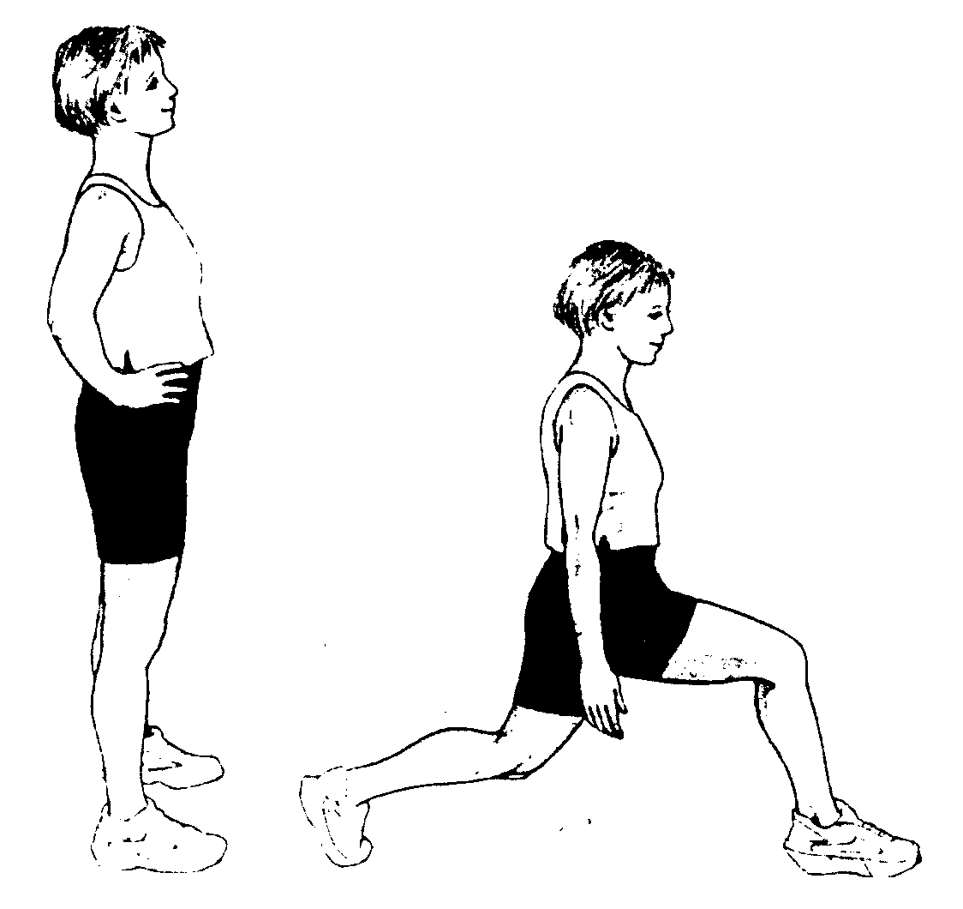 | 6-2：弓箭步  - 兩腿相隔肩膀寬度站立、肩向後向下（不要彎腰駝背）、手放在腰背上。  - 右腿跨向前、置腳後跟於膝蓋正下方。  - 轉動後腳拇趾底部的肉球。降低前大腿到與地面平行。  - 臀部與膝齊高或稍高一些。從右腳後跟蹬起到原來位置“以左腿重做。  - 你也可以這樣做：伸展手臂到側邊或前方以維持平衡。
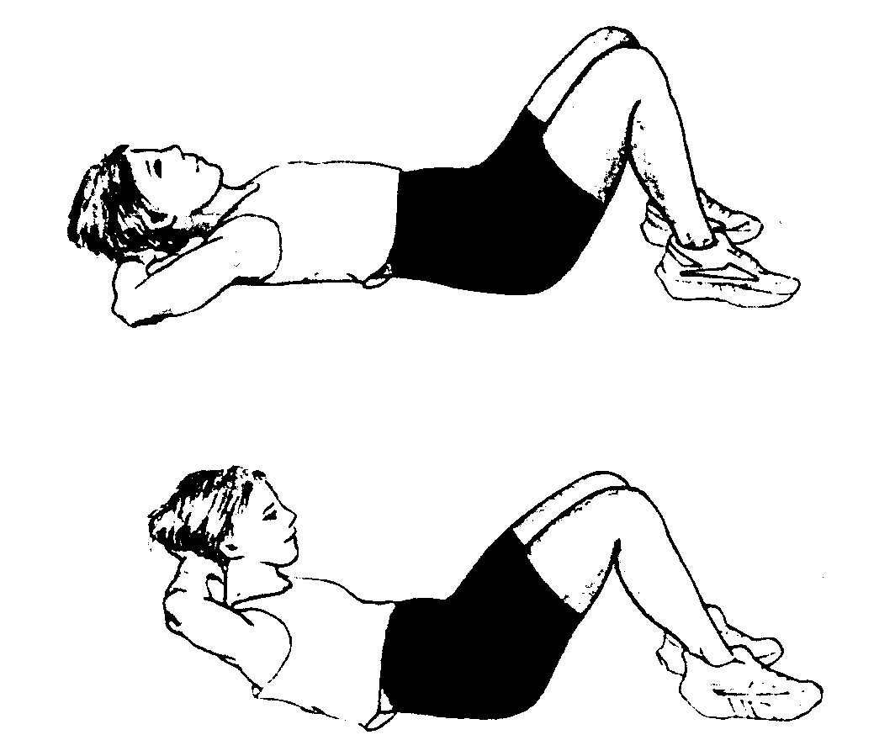 | 6-3：曲膝仰臥起坐  - 仰臥、彎膝至腳後跟放在離臀部約 3 0公分處。  - 把指尖放在頭後、下巴離開胸部。  - 將上半身彎曲至(下背)離地板約 3 公分、擠壓你的腹部肌肉。  - 在你舉肩時呼氣、維持此「擠壓」兩秒。  - 你也可以這樣做：伸展臂到大腿、彎曲上半身至指尖碰到膝蓋。

15 分鐘健身運動
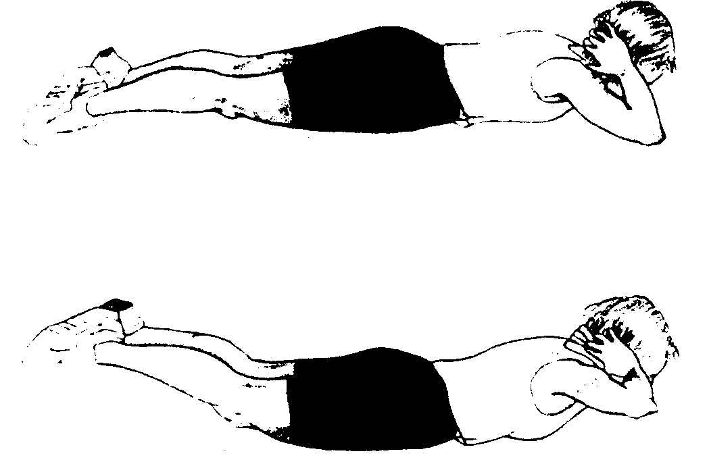 | 6-4：極度伸展  - 俯臥、腳的前面’卜伸在地板上。  - 手指置於耳後、舉頭和胸至離地面約 3 公分處。  - 維持此姿勢兩秒，然後放鬆至原來位置。  - 如果此運動太困難，用 175 頁上描述的(雙手放在後臀上)極度伸展。
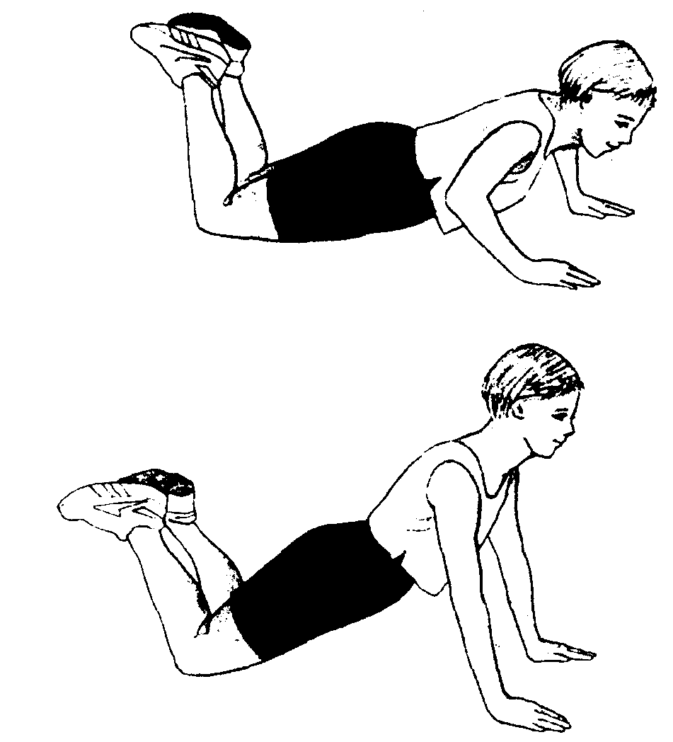 | 6-5：調整型伏地挺身  - 膝蓋在地、臉朝下、兩手相隔肩膀寬度、掌心伏地。  - 藉將臂拉直而把軀幹舉高，手在肩膀之下。  - 藉彎臂而將胸部拉低至靠近（但不要碰到）地板。重複。  - 你也可以這樣做靠著牆做伏地挺身，腳併攏、腳趾離牆約 30 公分
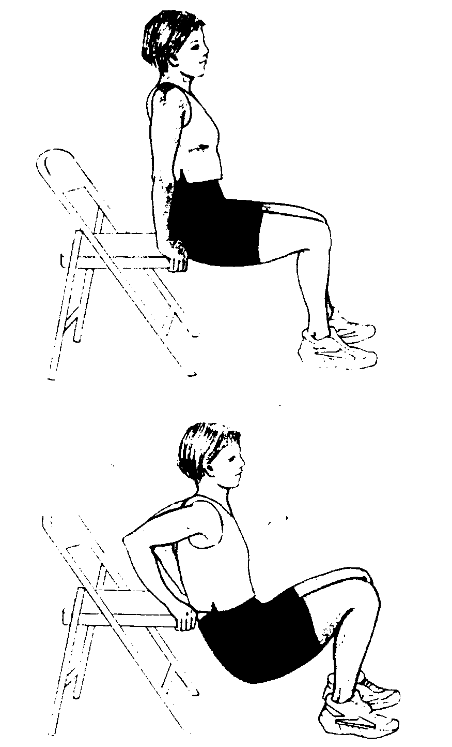 | 6-6：向下沉  - 坐在椅子終端、用兩手握著椅子前面。  - 把腳放在前面、相隔肩膀寬度。使背靠近倚子邊緣、降低軀幹到上臂與地板平行。  - 徐徐推上、用你的臂（而非腿）回到原來位置。

為健康身體而伸展
在健身訓練間應休息兩天，但妳應每天做伸展運動以維持靈敏、避免傷害。
健身訓練專家韋恩 • 韋斯科特指出，伸展對 15 至70歲的人很重要：「不幸地，多數人到受傷後才開始伸展。」為什麼等到受傷後才開始伸展？何不讓伸展、柔軟運動成為妳生活的一部分，以保留靈活性與平衡。
試著每天做本章中簡單伸展運動兩次。妳不妨將它們與妳的日常生活（如刷牙或換衣服）相連。妳會很快注意到完成伸展運動不需多少時間 ― 每堂 5 至 10 分鐘。但別急急忙忙行事。務必慢慢地做伸展運動 ― 維持每姿勢 20 至30秒，以便感受肌肉徐徐伸展。
以下是一些在家或辦公室做的伸展運動。取材自由麻薩諸塞州康橋運動表演團體（Sports Performance Group）指導者邁可 · 伍德(Michael Wood）所研發出的計劃。
伸展運動
(老師建議：每一個動作伸展到緊繃但不疼痛，維持15～20秒，間隔3～5秒，重複3～5次。全程約10～15分鐘。每天至少做一次或早晚各施作一次)
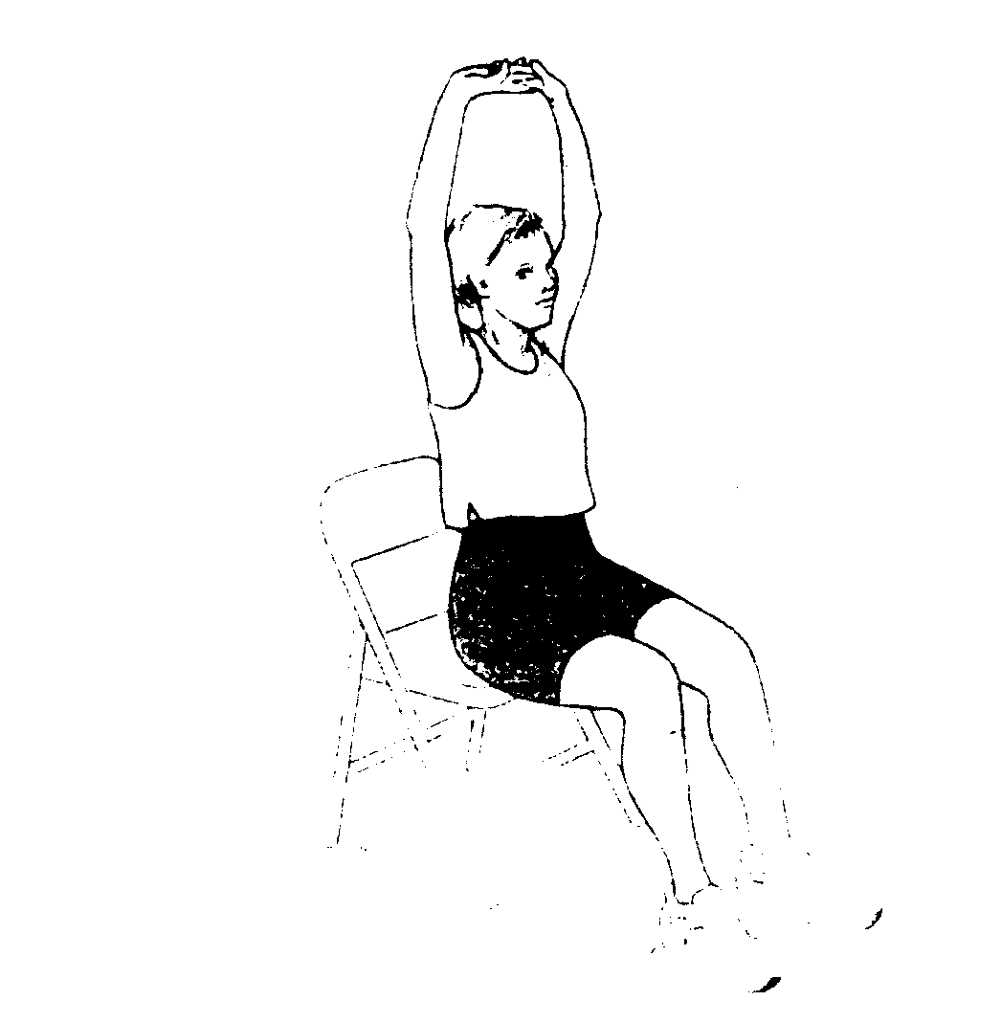 | · 摘星星：  - 有益於肩膀和上半部。端坐在椅子前緣。  - 交叉手指、伸臂向上、將手心推向天花版。  - 維持至少21秒，保持肩在耳後、眼向前。
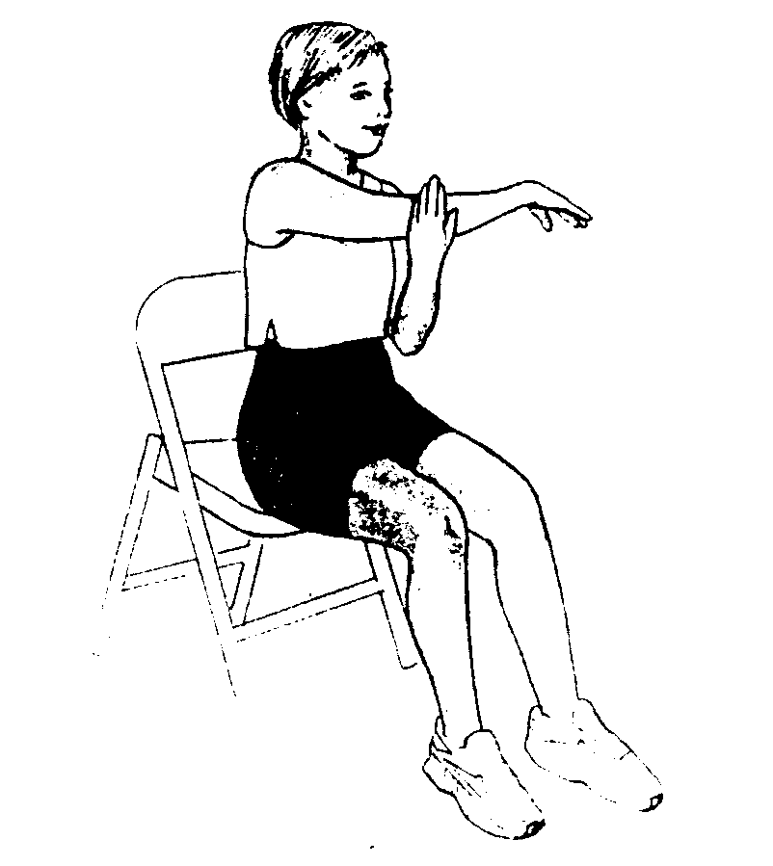 | · 拉臂：  - 有益於肩。再一次，端坐在椅子前緣。  - 左臂越過胸前。  - 以右手輕輕地把左肘拉向下巴、維持 15 秒。  - 交換手臂、重複動作。
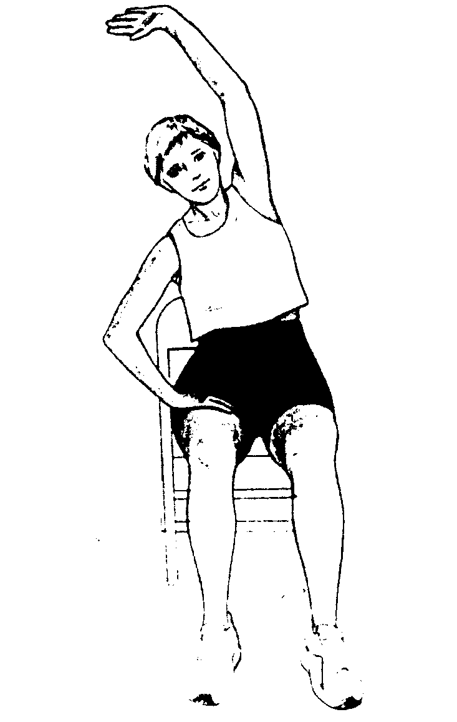 | · 側身伸展  - 有益於軀幹、側身、肩膀。端坐在椅上、以右手伸向天花板。  - 你應感覺到肋骨、軀幹、腰部伸張。  - 然後以左臂慢慢伸展軀幹。

伸展運動
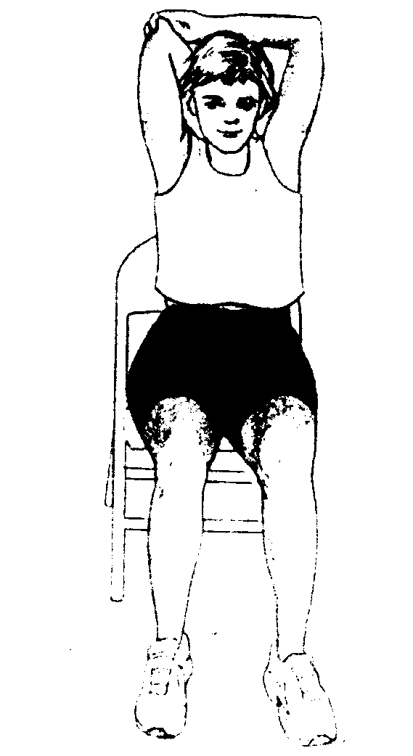 | · 肘部運動：  - 有益於臂、胸、肩膀。再一次，當你坐著，把左肘指向天花板，然後把手指拉向右肩胛骨。  - 把右手拉至左肘、輕輕地推肘、維持 15 至 30 秒。  - 交換手臂、重複動作。
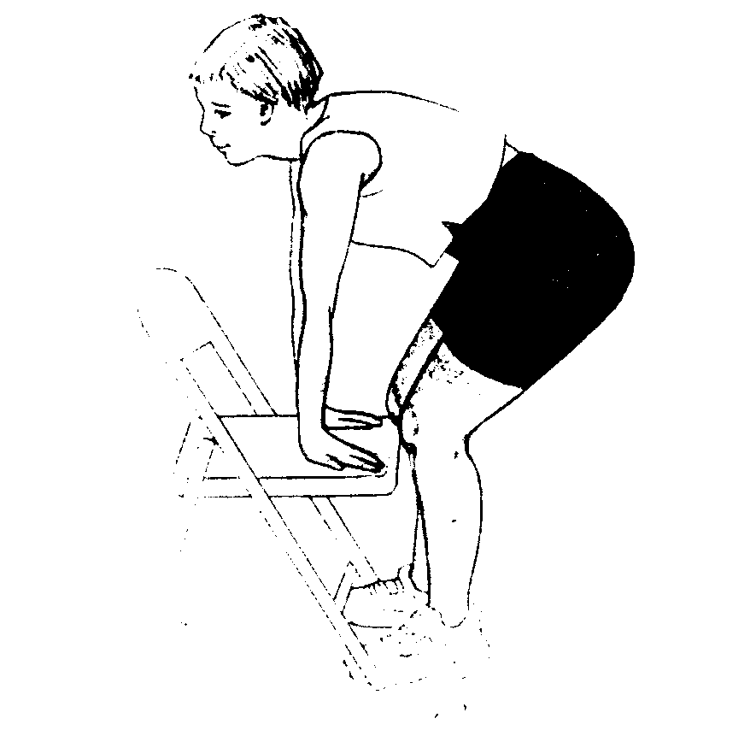 | · 腕關節伸展：  - 有益於腕部屈肌。站立、將手心向下的雙手放在平面上、手指指向身體。  - 保待手心在平面上、臂筆直，然後試著將身體輕輕地轉(或移)向後。  - 你將感覺到前臂和腕關節的強烈伸展。
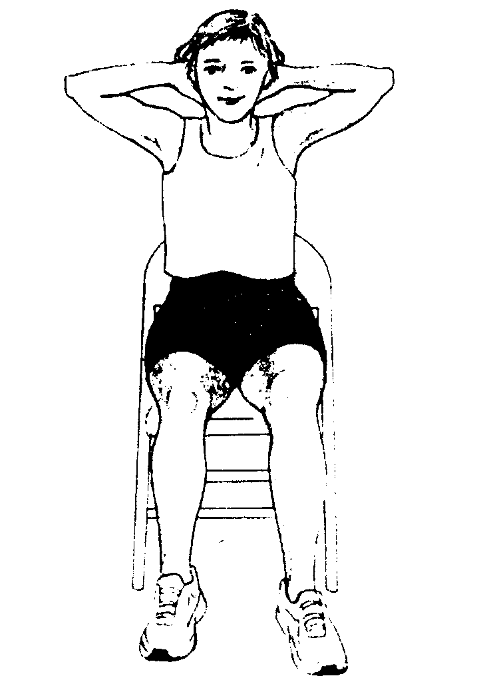 | · 胸部伸展  - 把肘向後拉。在整個伸展中保持手交叉。  - 把手交又在頭後。慢慢地把手肘向後拉。在整個伸展中保持手交叉。

請牢記以下提要
•上述有效健身訓練計畫的目的是幫助妳把健身訓練注入妳的忙碌生活。先做 15 分鐘健身運動，然後進階至功分鐘全身運動。
•當妳無法外出運動或時間有限，請做加分鐘雙效運動
•每天做伸展運動！它將使妳保持柔軟、敏捷。
運動引起的感受測驗(前測) go back
(以下有3份相同問卷，請每週填寫一次)
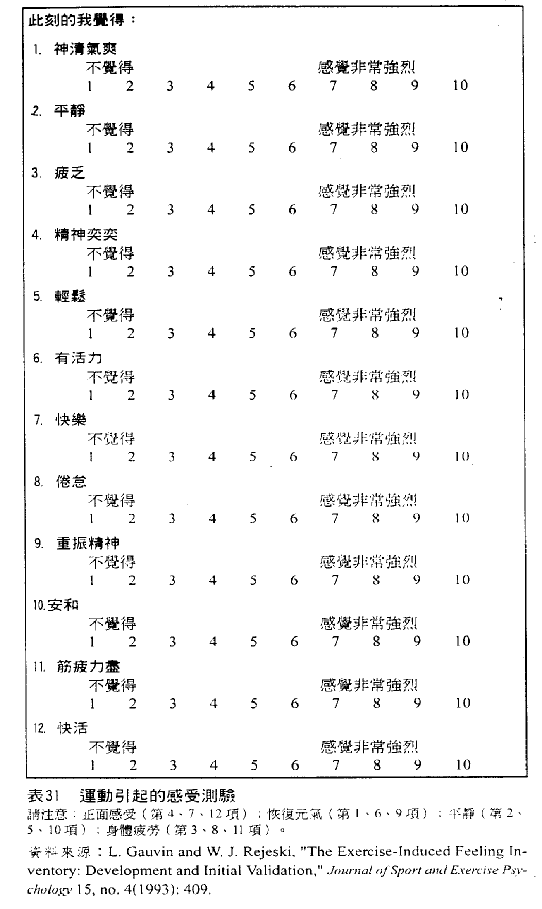
  - 正面感受(sum of 4、7、12 items)小計：______。
  - 恢復元氣(sum of 1、6、9 items)小計：______。
  - 平靜(sum of 2、5、10 items)小計：______。
  - 身體疲勞(sum of 3、8、11 items)小計：______。
  - 總分(Total of all items)：______。
運動引起的感受測驗(第一週)
  - 正面感受(sum of 4、7、12 items)小計：______。
  - 恢復元氣(sum of 1、6、9 items)小計：______。
  - 平靜(sum of 2、5、10 items)小計：______。
  - 身體疲勞(sum of 3、8、11 items)小計：______。
  - 總分(Total of all items)：______。
運動引起的感受測驗(第二週)
  - 正面感受(sum of 4、7、12 items)小計：______。
  - 恢復元氣(sum of 1、6、9 items)小計：______。
  - 平靜(sum of 2、5、10 items)小計：______。
  - 身體疲勞(sum of 3、8、11 items)小計：______。
  - 總分(Total of all items)：______。

